Software Requirements Specification

for

Gaming Cafe Billing System
Version 1.11 approved
Prepared by Kelompok 1
Bina Nusantara University
27th May 2026

Table of Contents
Table of Contents i
Revision History iii
1. Introduction 1
1.1 Purpose 1
1.2 Intended Audience and Reading Suggestions 1
1.3 Product Scope 2
1.4 References 3
Requirement SRS 5
Use Case 6
Use Case Description 7
Activity Diagram 14
Sequence Diagram 23
Class Diagram 33
2. Overall Description 34
2.1 Product Perspective 34
2.2 Product Functions 34
2.3 User Classes and Characteristics 35
2.3.1 Customer 35
2.3.2 Admin 36
2.3.3 Payment Gateway (Aktor Eksternal) 37
2.4 Operating Environment 37
2.5 Design and Implementation Constraints 37
2.5.1 Batasan Teknologi 37
2.5.2 Batasan Keamanan 38
2.5.3 Batasan Operasional 38
2.5.4 Batasan Antarmuka Eksternal 39
2.6 User Documentation 39
2.7 Assumptions and Dependencies 40
2.7.1 Asumsi 40
2.7.2 Dependensi 41
3. External Interface Requirements 42
3.1 User Interfaces 42
3.1.1 Link Figma untuk User Interface Gaming Cafe Billing System 42
3.1.2 User Interface untuk Customer Side 42
3.1.3 User Interface untuk Admin Side 50
3.2 Hardware Interfaces 56
3.3 Software Interfaces 57
3.3.1 Frontend: React 57
3.3.2 Backend Server: Elysiajs 57
3.3.3 Database Management System 57
3.3.4 Payment Gateway 58
3.4 Communications Interfaces 58
3.4.1 Protokol Komunikasi 58
3.4.2 Format Data 58
3.4.3 Keamanan Komunikasi 59
3.4.4 Sinkronisasi Real-time 59
3.4.5 Jaringan 59
4. Software Features 60
4.1 Register Account 60
4.1.1 Description and Priority 60
4.1.2 Stimulus/Response Sequences 60
4.1.3 Functional Requirements 60
4.2 Sign in 61
4.2.1 Description and Priority 61
4.2.2 Stimulus/Response Sequences 61
4.2.3 Functional Requirements 61
4.3 Dashboard (Customer) 62
4.3.1 Description and Priority 62
4.3.2 Stimulus/Response Sequences 62
4.3.3 Functional Requirements 63
4.4 Top-up coin 63
4.4.1 Description and Priority 63
4.4.2 Stimulus/Response Sequences 63
4.4.3 Functional Requirements 64
4.5 Pengaturan 64
4.5.1 Description and Priority 64
4.5.2 Stimulus/Response Sequences 64
4.5.3 Functional Requirements 64
4.6 Dashboard (Admin) 65
4.6.1 Description and Priority 65
4.6.2 Stimulus/Response Sequences 65
4.6.3 Functional Requirements 65
4.7 Monitoring PC (Admin) 66
4.7.1 Description and Priority 66
4.7.2 Stimulus/Response Sequences 66
4.7.3 Functional Requirements 66
4.8 Kelola User (Admin) 67
4.8.1 Description and Priority 67
4.8.2 Stimulus/Response Sequences 67
4.8.3 Functional Requirements 67
4.9 Riwayat Transaksi (Admin) 68
4.9.1 Description and Priority 68
4.9.2 Stimulus/Response Sequences 68
4.9.3 Functional Requirements 68
4.10 Laporan Keuangan (Admin) 69
4.10.1 Description and Priority 69
4.10.2 Stimulus/Response Sequences 69
4.10.3 Functional Requirements 70
5. Other Nonfunctional Requirements 71
5.1 Performance Requirements 71
5.2 Safety Requirements 71
5.3 Security Requirements 71
5.4 Software Quality Attributes 71
5.5 Business Rules 72
6. Other Requirements 72

Revision History
Name | Date | Reason For Changes | Version
Kel 2 | 2/25/2026 | Introduction | 1.0
Gilbert Krisyanto | 3/4/2026 | UML Diagram | 1.1
Carlos Angelo | 3/4/2026 | UI Figma | 1.2
Gilbert Krisyanto | 3/25/2026 | Overall Description | 1.3
Carlos Angelo | 3/25/2026 | External Interface Requirements | 1.4
Gilbert Krisyanto | 4/8/2026 | Class Diagram | 1.5
Gilbert Krisyanto | 4/29/2026 | Revision UML | 1.6
Carlos Angelo | 4/29/2026 | Penambahan Dokumentasi UI | 1.7
Jovian Aristo Uni | 4/29/2026 | Environmental Constraint and Assumption Changes | 1.8
Carlos Angelo | 4/29/2026 | UI revision | 1.9
Carlos Angelo | 13/05/2026 | UI Explanation | 1.10
Group 1 | 27/05/2026 | Features, Requirements, and Formatting | 1.11

Introduction

Purpose
Gaming Caffee Billing System dikembangkan untuk menyediakan platform pemesanan tempat bermain warnet secara online yang terintegrasi dengan sistem pemesanan makanan dan minuman, serta penggunaan mata uang digital internal. Sistem ini bertujuan untuk meningkatkan efisiensi operasional warnet sekaligus memberikan kemudahan dan fleksibilitas bagi pelanggan dalam melakukan reservasi dan transaksi.
Melalui aplikasi ini, pelanggan dapat melakukan pemesanan perangkat bermain (PC dan console) secara online, memilih durasi bermain, memesan makanan dan minuman, serta melakukan pembayaran menggunakan mata uang digital yang tersedia di dalam aplikasi. Mata uang digital tersebut dapat diisi ulang menggunakan uang nyata melalui metode pembayaran yang tersedia.
Dokumen Software Requirements Specification (SRS) ini mendefinisikan ruang lingkup sistem, fitur utama, serta kebutuhan fungsional dan non-fungsional dari Gaming Caffee Reservation System. Dokumen ini menjadi acuan resmi dalam proses analisis kebutuhan, perancangan sistem, implementasi, dan pengujian.
Adapun cakupan sistem meliputi:
- Dashboard didalam dashboard ada ringkasan fitur utama (Pesan tempat bermain, dan pesan makanan dan minuman) dan ada tampilan jika sedang tidak bermain itu kosong, jika sedang bermain ada countdown sisa waktu bermain
- Sistem mata uang digital menginformasikan sisa saldo, dan fitur top up menggunakan pembayaran uang yang nyata
- Riwayat transakasi
- Pengaturan yang berisikan manajemen akun pengguna dan admin
- (HANYA UNTUK BAGIAN ADMIN) ada bagian laporan transaksi dan keuangan untuk admin

Intended Audience and Reading Suggestions
Dokumen SRS untuk sistem Gaming Cafe Billing System ini dibuat untuk pihak-pihak yang ikut andil dalam pengempangan software ini.

Sasaran Pembaca:
- Pemilik Warnet: Pihak yang mengurusi dan menggunakan aplikasi ini untuk operasional warnet sehari-hari.
- Project Manager: Pihak yang mengawasi dan mengatur pengembangan aplikasi.
- Software Developers: Programmer yang membangun sistem aplikasi dari segi logika, implementasi, dan optimasi program.
- Quality Assurance: Pihak yang bertanggung jawab untuk memastikan semua fitur berjalan sesuai spesifikasi.

Panduan Membaca:
- Untuk Pemilik Warnet dan Project Manager: Disarankan untuk membaca Bab 1 dan Bab 2. Bagian ini memberikan gambaran umum fungsi aplikasi dan limitasi sistem secara sekilas.
- Untuk Software Developers: Disarankan untuk membaca seluruh isi dokumen , dengan fokus kepada pada Bab 3 yang merinci logika sistem. Bab 4 juga disarankan dibaca untuk memahami standar keamanan transaksi digital dan performa sistem.
- Untuk Quality Assurance: Disarankan untuk membaca Bab 2 untuk memahami konteks bisnis, lalu juga membaca Bab 3 dan Bab 4 sebagai dasar pembuatan skenario pengujian (test case).

Product Scope
Gaming Cafe Billing System dikembangkan sebagai aplikasi berbasis web yang berfungsi sebagai platform reservasi tempat bermain warnet secara online yang terintegrasi dengan sistem pemesanan makanan dan minuman serta mata uang digital internal. Sistem ini dirancang untuk menghubungkan aktivitas reservasi, konsumsi, dan pembayaran dalam satu ekosistem terpusat dan real-time.
Cakupan produk meliputi pengelolaan proses reservasi perangkat bermain (PC dan console) berdasarkan ketersediaan dan durasi waktu yang dipilih oleh pengguna. Sistem secara otomatis mencatat waktu mulai dan waktu berakhir permainan, serta menampilkan countdown sisa waktu bermain pada dashboard pengguna. Informasi ini diperbarui secara real-time untuk memastikan transparansi dan akurasi penggunaan.
Selain reservasi tempat bermain, sistem juga mencakup fitur pemesanan makanan dan minuman yang terintegrasi langsung dengan akun pengguna. Seluruh transaksi dalam aplikasi menggunakan mata uang digital internal (in-app currency), yang dapat diisi ulang menggunakan uang nyata melalui metode pembayaran yang tersedia. Sistem akan menampilkan informasi saldo terkini, riwayat penggunaan saldo, serta histori transaksi secara terstruktur.
Customer, fitur utama mencakup:
- Dashboard dengan ringkasan fitur utama (pesan tempat bermain dan pesan makanan/minuman) dan ada tampilan jika sedang tidak bermain itu kosong, jika sedang bermain ada countdown sisa waktu bermain.
- Informasi saldo mata uang digital dan fitur top-up.
- Riwayat transaksi dan aktivitas.
- Pengaturan akun pengguna.
Admin, sistem menyediakan fitur tambahan yaitu:
- Manajemen akun pengguna dan admin.
- Pemantauan reservasi aktif dan penggunaan perangkat.
- Laporan operasional dan laporan keuangan berdasarkan periode tertentu.
Sistem ini dirancang untuk mendukung operasional warnet secara lebih modern, mengurangi pencatatan manual, meminimalkan kesalahan transaksi, serta meningkatkan pengalaman pelanggan melalui sistem reservasi dan pembayaran yang terintegrasi. Dengan pendekatan berbasis digital dan pembaruan data secara real-time, Gaming Caffee Billing System diharapkan mampu mendukung transformasi operasional warnet menuju sistem yang lebih efisien, transparan, dan terkontrol.

References
https://cafesuite.net/main
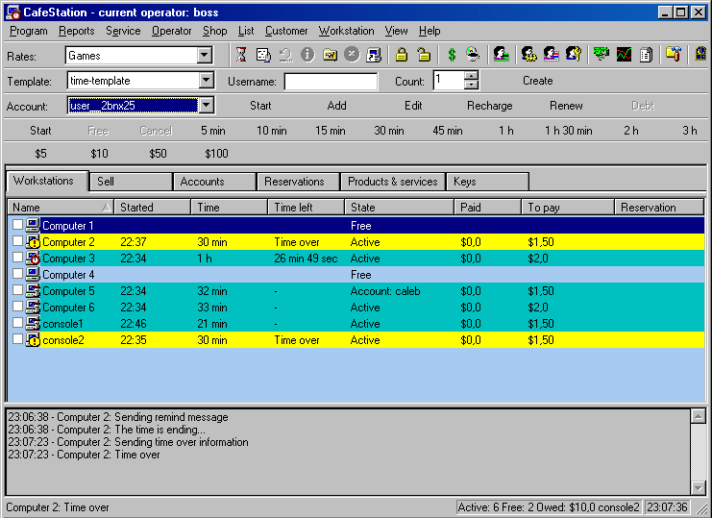
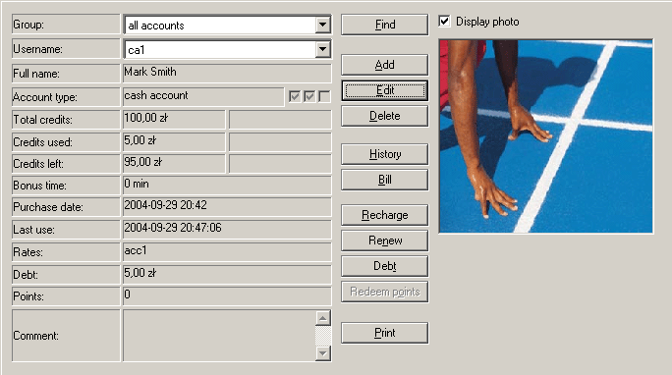

Add on:
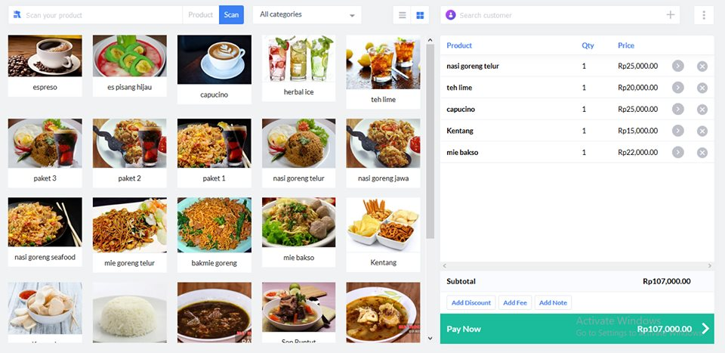

Requirement SRS
Authentication & Dashboard
- R1: Sistem harus menyediakan login untuk Customer dan admin.
- R2: Sistem harus memvalidasi kredensial pengguna.
- R3: Sistem harus menampilkan dashboard setelah login.
- R4: Sistem harus menampilkan saldo pada dashboard.
- R5: Sistem harus menampilkan status bermain.
Bermain
- R6: Sistem harus memungkinkan Customer memesan tempat bermain.
- R7: Sistem harus memulai sesi bermain.
- R8: Sistem harus menampilkan countdown waktu bermain berdasarkan waktu sesi yang tersimpan pada sistem.
- R9: Sistem harus mengurangi saldo saat bermain.
Makanan & Minuman
- R10: Sistem harus menyediakan menu makanan dan minuman.
- R11: Sistem harus memproses pesanan makanan/minuman (Sistem menyimpan detail item pesanan dalam bentuk data terstruktur yang berisi daftar makanan dan jumlahnya).
- R12: Sistem harus mengurangi saldo saat pembelian.
Top Up & Pembayaran
- R13: Sistem harus menyediakan fitur top up saldo.
- R14: Sistem harus memproses pembayaran melalui payment gateway.
- R15: Sistem harus menambahkan saldo setelah pembayaran berhasil.
Transaksi & Laporan
- R16: Sistem harus menyimpan riwayat transaksi termasuk jenis transaksi, jumlah koin, serta nilai ekuivalen dalam mata uang rupiah untuk keperluan laporan keuangan.
- R17: Sistem harus menampilkan riwayat transaksi.
- R18: Sistem harus menyediakan laporan transaksi.
- R19: Sistem harus menyediakan laporan keuangan berdasarkan data transaksi, termasuk total pemasukan dalam bentuk koin dan konversi ke mata uang rupiah.
- R20: Sistem harus memungkinkan download laporan.
Akun
- R21: Sistem harus memungkinkan Customer mengelola akun.
- R22: Sistem harus memungkinkan admin mengelola akun Customer.
PC Monitoring
- R23: Sistem harus menampilkan status seluruh PC (tersedia/digunakan).
- R24: Sistem harus menampilkan informasi sesi pada PC yang sedang digunakan.

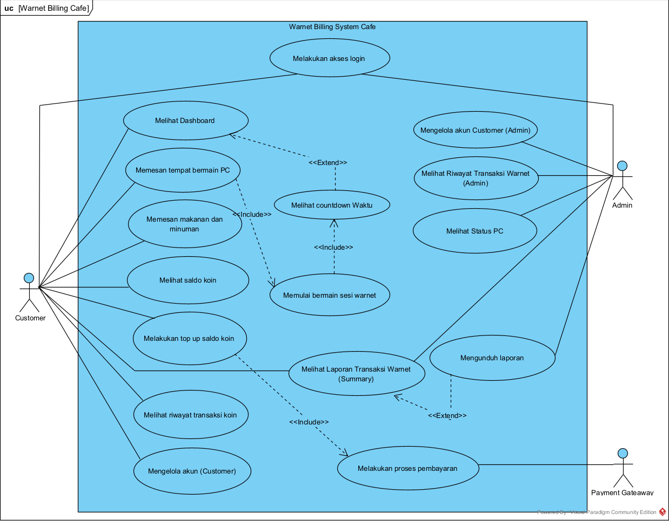
Use Case

Use Case Description
Use Case 1: Melakukan Akses Login
Preconditions: Customer/Admin sudah memiliki akun terdaftar
Actors: Customer, Admin
Goal: Untuk mengakses sistem warnet billing
Overview: Pengguna memasukkan Username dan password ke dalam sistem. Sistem akan memvalidasi data tersebut. Jika benar, pengguna akan masuk ke dashboard sesuai role.
Cross-reference: R1, R2, R3
Typical course of events:
Actor action | System response
1. User memasukkan Username dan password | 2. Sistem memvalidasi data
 | 3. Sistem menampilkan dashboard
4. Admin memasukkan data login | 5. Sistem memvalidasi role admin
 | 6. Sistem menampilkan dashboard admin
Alternative courses:
- Steps 1–2: Jika data salah → sistem menampilkan pesan error
- Steps 2–3: Jika akun tidak terdaftar → akses ditolak

Use Case 2: Memesan Tempat Bermain PC
Preconditions: Customer sudah login dan memiliki saldo
Actors: Customer
Goal: Untuk memulai sesi bermain
Overview: Customer memilih durasi bermain, sistem mengecek saldo, lalu memulai sesi bermain dan menampilkan countdown waktu.
Cross-reference: R6, R7, R8, R9
Typical course of events:
Actor action | System response
1. Customer memilih durasi bermain | 2. Sistem memvalidasi permintaan
 | 3. Sistem memeriksa saldo
 | 4. Sistem memeriksa ketersediaan PC
 | 5. Sistem mengurangi saldo
 | 6. Sistem membuat sesi bermain
 | 7. Sistem menampilkan status sesi aktif
Alternative courses:
- Step 3: Jika saldo tidak cukup → transaksi dibatalkan
- Step 6–7: Jika sistem gagal → sesi tidak dimulai

Use Case 3: Memesan Makanan dan Minuman
Preconditions: Customer sudah login
Actors: Customer
Goal: Untuk membeli makanan/minuman
Overview: Customer memilih menu makanan/minuman, sistem menghitung total harga dan memotong saldo.
Cross-reference: R10, R11, R12
Typical course of events:
Actor action | System response
1. Customer memilih menu | 2. Sistem menampilkan harga
3. Customer melakukan konfirmasi | 4. Sistem memproses pesanan
 | 5. Sistem mengurangi saldo
 | 6. Sistem mencatat transaksi
Alternative courses:
- Step 5: Jika saldo tidak cukup → pesanan dibatalkan

Use Case 4: Melakukan Top Up Saldo Koin
Preconditions: Customer sudah login
Actors: Customer, Payment Gateway
Goal: Untuk menambah saldo
Overview: Customer memilih nominal top up, sistem memproses pembayaran melalui payment gateway, lalu saldo bertambah.
Cross-reference: R13, R14, R15
Typical course of events:
Actor action | System response
1. Customer memilih menu top up | 2. Sistem menampilkan nominal
3. Customer memilih nominal | 4. Sistem mengarahkan ke pembayaran
 | 5. Sistem mengirim request ke payment gateway
6. Customer melakukan pembayaran | 7. Sistem menerima status pembayaran
 | 8. Sistem menambahkan saldo
 | 9. Sistem mencatat transaksi
Alternative courses:
- Step 6–7: Jika pembayaran gagal → saldo tidak bertambah
- Step 7–8: Jika koneksi gagal → transaksi pending

Use Case 5: Mengunduh Laporan
Preconditions: Laporan tersedia
Actors: Admin
Goal: Untuk menyimpan laporan
Overview: Admin memilih opsi download dan sistem menghasilkan file laporan.
Cross-reference: R20
Typical course of events:
Actor action | System response
1. Admin memilih download | 2. Sistem memproses file
 | 3. Sistem menghasilkan file
 | 4. Sistem mengunduh file
Alternative courses:
- Step 2–3: Jika gagal generate → download gagal

Use Case 6: Melihat Saldo Koin
Preconditions: Customer sudah login
Actors: Customer
Goal: Untuk mengetahui sisa saldo
Overview: Customer membuka menu saldo dan sistem menampilkan jumlah saldo koin yang dimiliki secara real-time.
Cross-reference: R4
Typical course of events:
Actor action | System response
1. Customer membuka menu saldo | 2. Sistem mengambil data saldo dari database
 | 3. Sistem menampilkan saldo
Alternative courses:
- Step 2: Jika gagal mengambil data → sistem menampilkan error

Use Case 7: Melihat dashboard
Preconditions: Customer sudah login
Actors: Customer
Goal: Untuk melihat informasi utama sistem
Overview: Dashboard menampilkan status bermain, saldo, dan countdown waktu jika sesi aktif.
Cross-reference: R3, R4, R5, R8
Typical course of events:
Actor action | System response
1. Customer membuka dashboard | 2. Sistem memvalidasi sesi
 | 3. Sistem mengambil status bermain
 | 4. Sistem mengambil saldo
 | 5. Sistem menampilkan dashboard
Alternative courses:
- Step 5: Jika tidak bermain → countdown tidak ditampilkan

Use Case 8: Memulai Bermain Sesi Warnet
Preconditions: Customer sudah memesan tempat bermain
Actors: Customer
Goal: Untuk memulai waktu bermain
Overview: Sistem memulai sesi bermain dan menjalankan countdown waktu.
Cross-reference: R7, R8
Typical course of events:
Actor action | System response
1. Customer memulai sesi bermain | 2. Sistem memeriksa status sesi
 | 3. Sistem mengaktifkan sesi
 | 4. Sistem memulai countdown waktu
Alternative courses:
- Step 3: Jika gagal → sesi tidak dimulai

Use Case 9: Melihat Riwayat Transaksi Koin
Preconditions: Customer sudah login
Actors: Customer
Goal: Untuk melihat histori transaksi
Overview: Customer dapat melihat daftar transaksi seperti top up, bermain, dan pembelian makanan.
Cross-reference: R16, R17
Typical course of events:
Actor action | System response
1. Customer membuka riwayat transaksi | 2. Sistem memvalidasi sesi
 | 3. Sistem mengambil data transaksi
 | 4. Sistem menampilkan riwayat
Alternative courses:
- Step 3: Jika data kosong → tampil “tidak ada transaksi”

Use Case 10: Mengelola Akun (Customer)
Preconditions: Customer sudah login
Actors: Customer
Goal: Untuk memperbarui informasi akun pribadi
Overview: Customer dapat mengelola akun dengan melakukan perubahan data yang tersedia dalam sistem, yaitu mengganti password dan (opsional) mengganti username sesuai dengan atribut yang tersedia pada database.
Cross-reference: R21
Typical course of events:
Actor action | System response
1. Customer membuka menu akun | 2. Sistem menampilkan data akun
3. Customer memilih edit akun | 4. Sistem menampilkan form edit
5. Customer mengubah password/username | 6. Sistem memvalidasi input
 | 7. Sistem menyimpan perubahan
 | 8. Sistem menampilkan notifikasi berhasil
Alternative courses:
- Step 6: Input tidak valid → tampil error
- Step 7: Gagal simpan → perubahan dibatalkan

Use Case 11: Mengelola Akun Customer (Admin)
Preconditions: Admin sudah login
Actors: Admin
Goal: Untuk mengatur akun Customer
Overview: Admin dapat mengelola akun customer melalui daftar akun yang menampilkan informasi seperti username dan sisa saldo, serta melakukan tindakan seperti reset password dan penghapusan akun sesuai dengan atribut yang tersedia pada database.
Cross-reference: R22
Typical course of events:
Actor action | System response
1. Admin membuka menu akun | 2. Sistem menampilkan daftar customer beserta username dan saldo
3. Admin memilih customer | 4. Sistem menampilkan detail akun
5. Admin memilih aksi (reset password / hapus akun) | 6. Sistem memvalidasi aksi
 | 7. Sistem memperbarui data
 | 8. Sistem menampilkan notifikasi berhasil
Alternative courses:
- Step 6: Input tidak valid → tampil error
- Step 7: Gagal simpan → perubahan dibatalkan
- Step 5: Hapus akun → sistem meminta konfirmasi

Use Case 12: Melihat Riwayat Transaksi Warnet (Admin)
Preconditions: Admin sudah login
Actors: Admin
Goal: Untuk memonitor transaksi
Overview: Admin dapat melihat seluruh riwayat transaksi yang terjadi dalam sistem, termasuk transaksi bermain, makanan dan minuman, serta top up saldo. Data ditampilkan dalam bentuk daftar (list) secara lengkap.
Cross-reference: R16, R17
Typical course of events:
Actor action | System response
1. Admin membuka menu transaksi | 2. Sistem memvalidasi akses
 | 3. Sistem mengambil seluruh transaksi
 | 4. Sistem menampilkan data
Alternative courses:
- Step 3: Jika data tidak ditemukan → sistem menampilkan pesan “data tidak tersedia”
- Step 4: Jika terjadi error → sistem menampilkan pesan kesalahan

Use Case 13: Melihat Laporan Transaksi Warnet (Summary)
Preconditions: Customer atau Admin sudah login
Actors: Customer, Admin
Goal: Untuk melihat ringkasan transaksi
Overview: Pengguna dapat melihat laporan transaksi dalam bentuk ringkasan (summary), seperti total transaksi, total pemasukan, atau statistik lainnya berdasarkan periode tertentu.
Cross-reference: R18, R19
Typical course of events:
Actor action | System response
1. User membuka laporan | 2. Sistem memvalidasi sesi
 | 3. Sistem mengambil data transaksi
 | 4. Sistem mengolah data menjadi ringkasan
 | 5. Sistem menampilkan laporan
Alternative courses:
- Step 3: Jika data tidak ditemukan → sistem menampilkan pesan “data tidak tersedia”
- Step 5: Jika terjadi error → sistem menampilkan pesan kesalahan

Use Case 14: Melakukan Proses Pembayaran
Preconditions: Customer melakukan top up
Actors: Payment Gateway
Goal: Untuk memproses transaksi pembayaran
Overview: Sistem mengirim request ke payment gateway untuk memproses pembayaran.
Cross-reference: R14
Typical course of events:
Actor action | System response
1. Sistem mengirim request pembayaran | 2. Payment gateway memproses pembayaran
 | 3. Sistem menerima status pembayaran
 | 4. Sistem mengupdate status pembayaran
Alternative courses:
- Step 2–3: Jika gagal → status gagal dikirim

Use Case 15: Melihat Countdown Waktu Bermain
Preconditions: Customer sudah login dan sedang dalam sesi bermain
Actors: Customer
Goal: Untuk mengetahui sisa waktu bermain secara real-time
Overview: Sistem menampilkan sisa waktu bermain dalam bentuk countdown selama sesi bermain berlangsung. Countdown akan terus diperbarui secara otomatis hingga waktu habis.
Cross-reference: R8
Typical course of events:
Actor action | System response
1. Customer sedang dalam sesi bermain | 2. Sistem mengaktifkan countdown waktu
 | 3. Sistem menampilkan sisa waktu secara real-time
 | 4. Sistem memperbarui waktu secara berkala
 | 5. Sistem menghentikan sesi saat waktu habis
Alternative courses:
- Step 2–3: Jika sistem gagal menampilkan countdown → tampil pesan error
- Step 5: Jika waktu habis → sistem otomatis mengakhiri sesi bermain

Use case 16: Melihat Status PC Customer
Preconditions: Admin sudah login
Actors: Admin
Goal: Untuk memantau penggunaan PC secara real-time
Overview: Admin dapat melihat status seluruh PC yang tersedia di warnet. Sistem akan menampilkan informasi apakah PC sedang digunakan atau tersedia, serta menampilkan sisa waktu jika sedang digunakan.
Cross-reference: R8, R23, R24

Typical course of events:
Actor action | System response
1. Admin membuka status PC | 2. Sistem memvalidasi akses
 | 3. Sistem mengambil data status PC
 | 4. Sistem menampilkan status PC
Alternative courses:
- Step 2: Jika data tidak tersedia → sistem menampilkan pesan error
- Step 3: Jika terjadi gangguan → sistem menampilkan informasi tidak lengkap

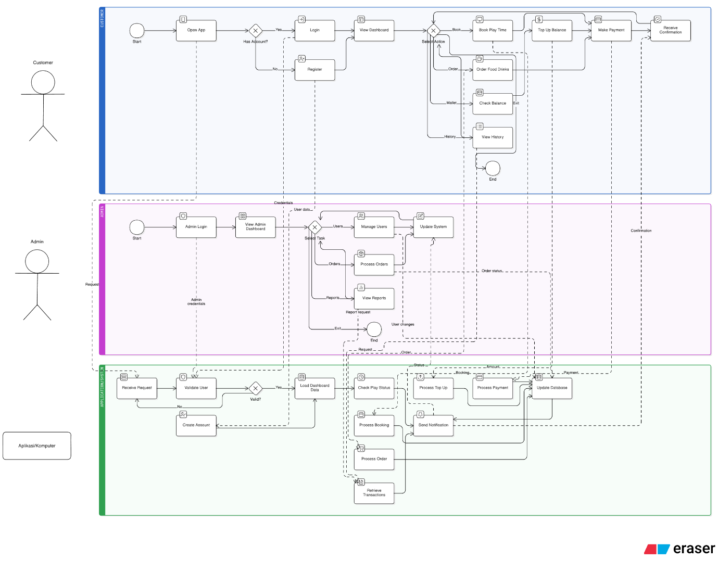
Activity Diagram

No | Use case | Visual
1 | Melakukan akses login | 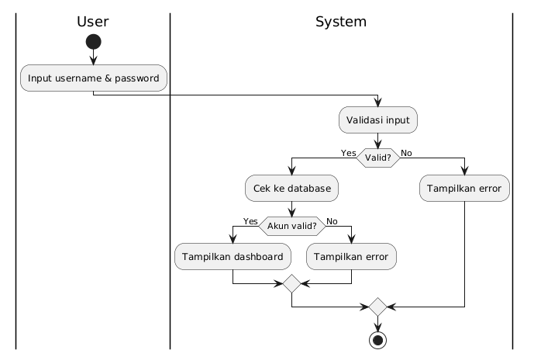
2 | Memesan tempat bermain | 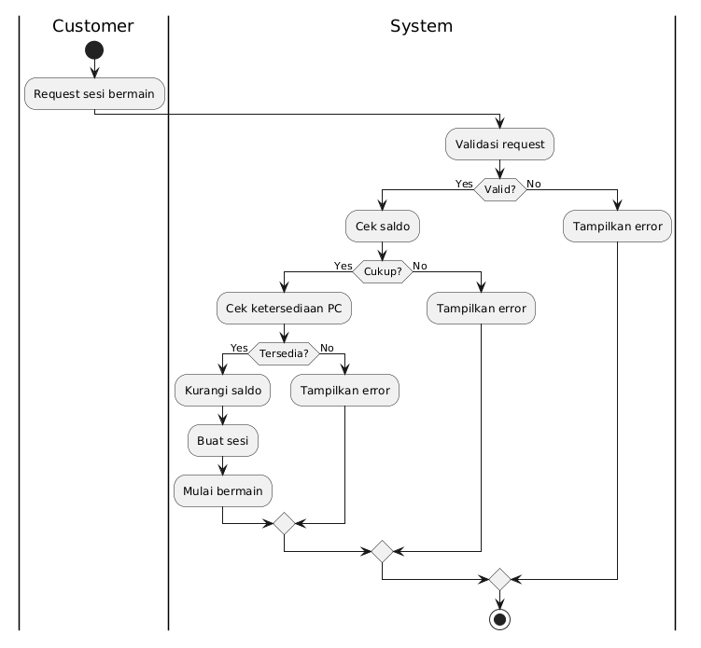
3 | Memesan makanan dan minuman | 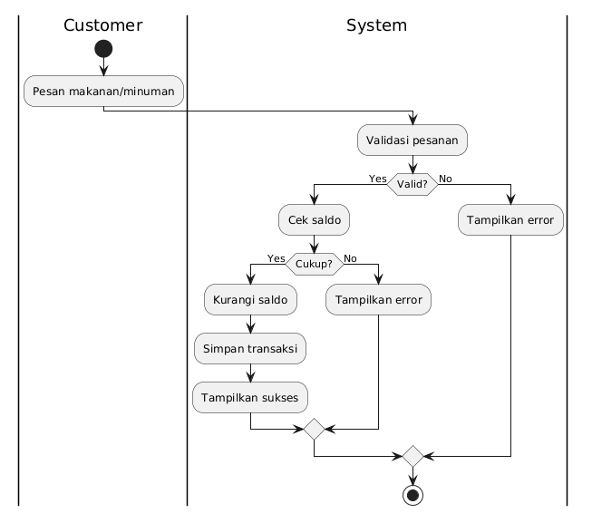
4 | Melakukan Top Up Saldo Koin | 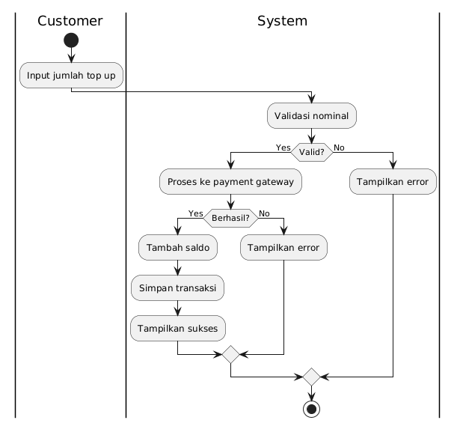
5 | Mengunduh Laporan | 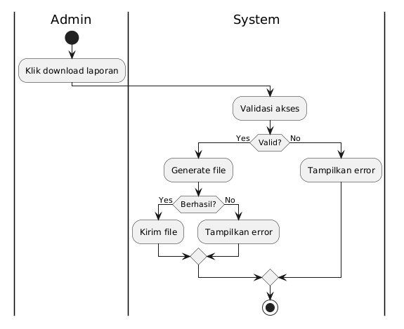
6 | Melihat Saldo Koin | 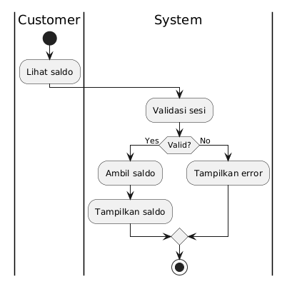
7 | Melihat dashboard | 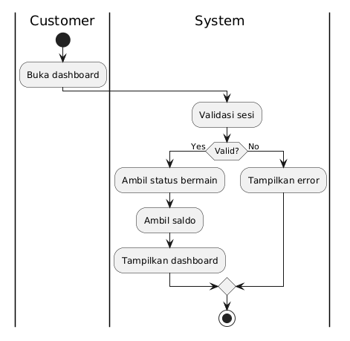
8 | Memulai Bermain Sesi Warnet | 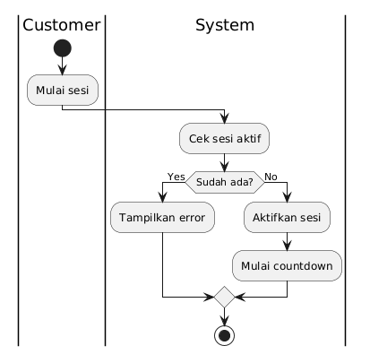
9 | Melihat Riwayat Transaksi Koin | 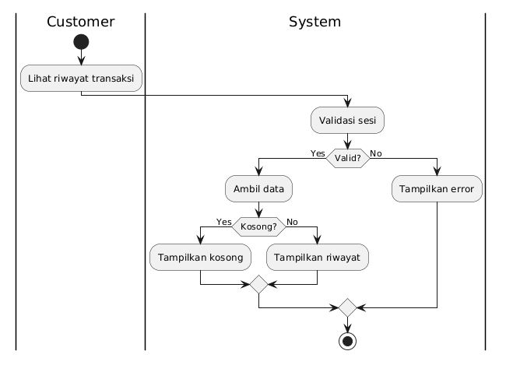
10 | Mengelola Akun (Customer) | 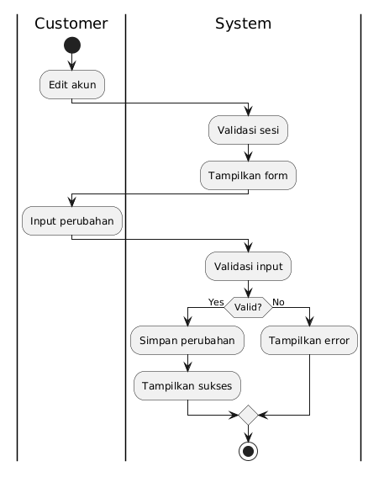
11 | Mengelola Akun Customer (Admin) | 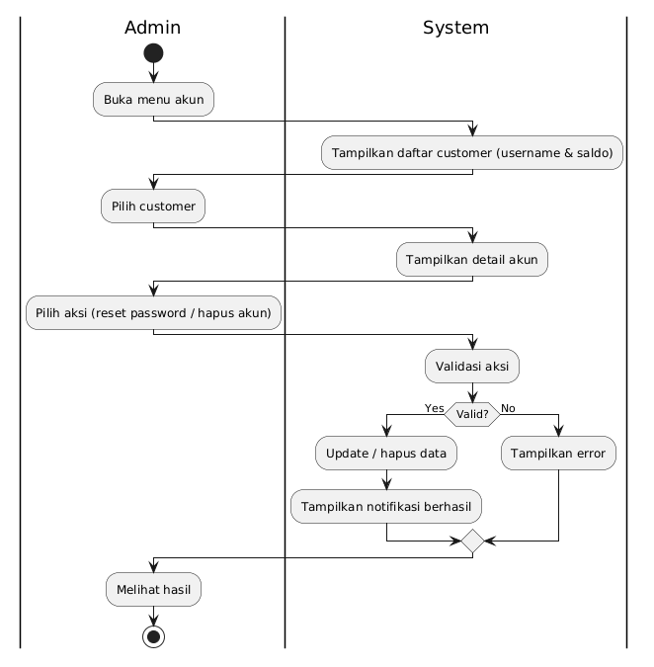
12 | Melihat Riwayat Transaksi Warnet (Admin) | 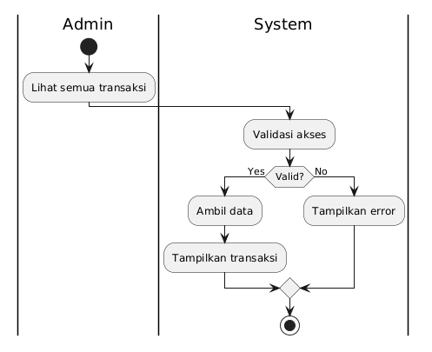
13 | Melihat Laporan Transaksi Warnet (Summary) | 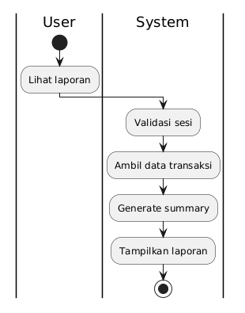
14 | Melakukan Proses Pembayaran | 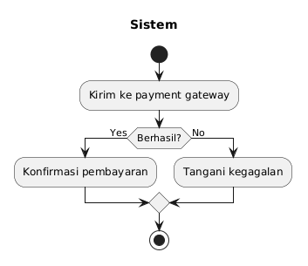
15 | Melihat Countdown Waktu Bermain | 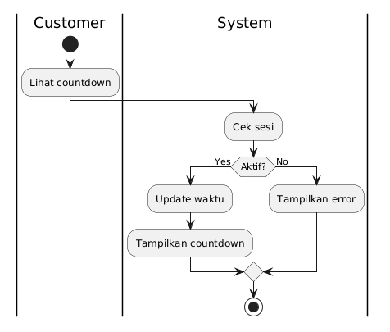
16 | Melihat Status PC Customer | 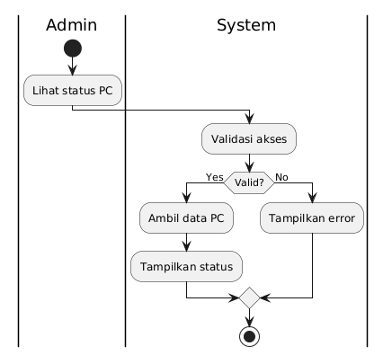

Sequence Diagram
No | Use case | Visual
1 | Melakukan akses login | 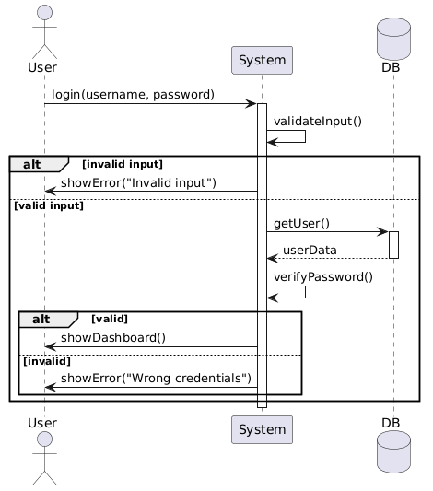
2 | Memesan tempat bermain | 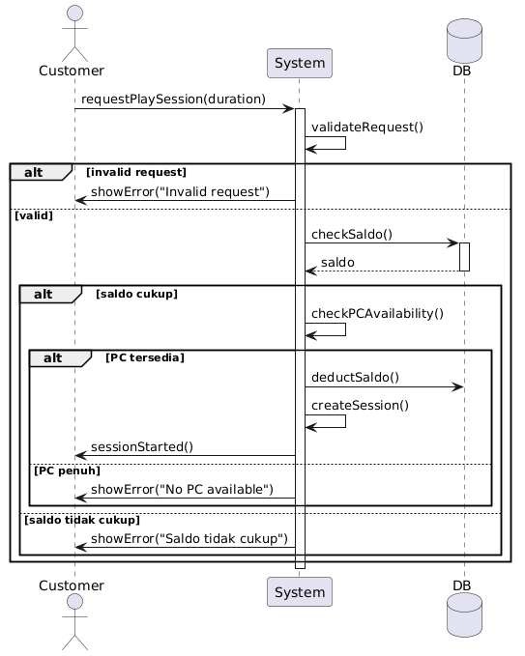
3 | Memesan makanan dan minuman | 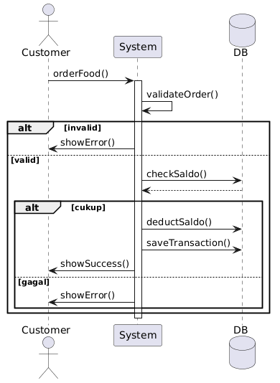
4 | Melakukan Top Up Saldo Koin | 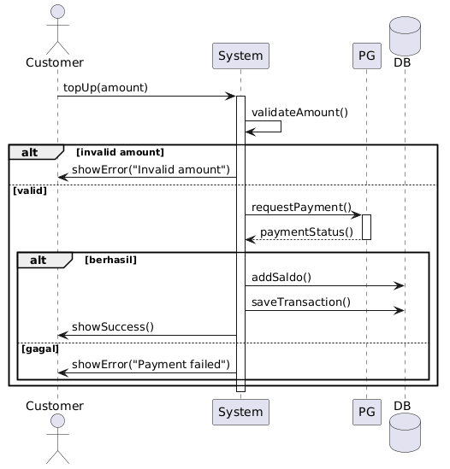
5 | Mengunduh Laporan | 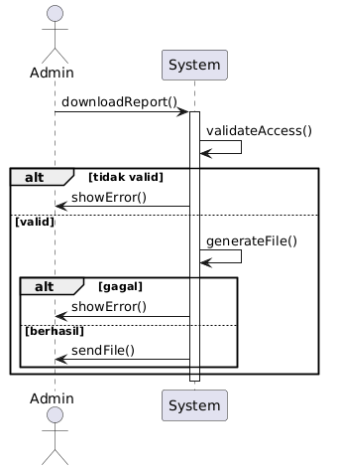
6 | Melihat Saldo Koin | 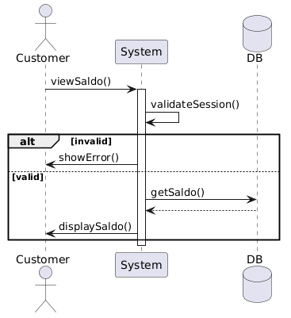
7 | Melihat dashboard | 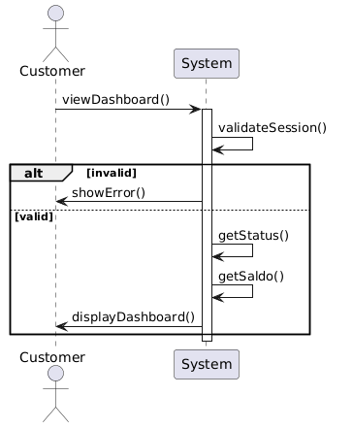
8 | Memulai Bermain Sesi Warnet | 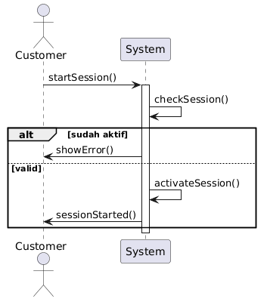
9 | Melihat Riwayat Transaksi Koin | 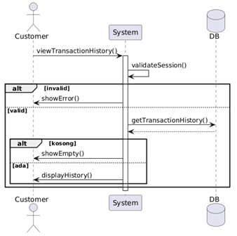
10 | Mengelola Akun (Customer) | 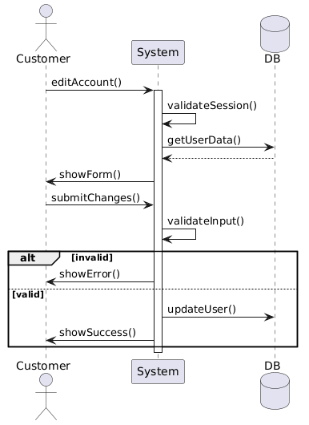
11 | Mengelola Akun Customer (Admin) | 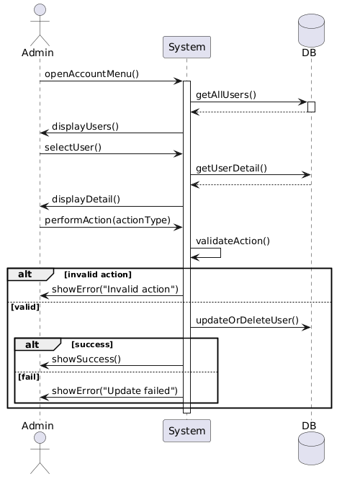
12 | Melihat Riwayat Transaksi Warnet (Admin) | 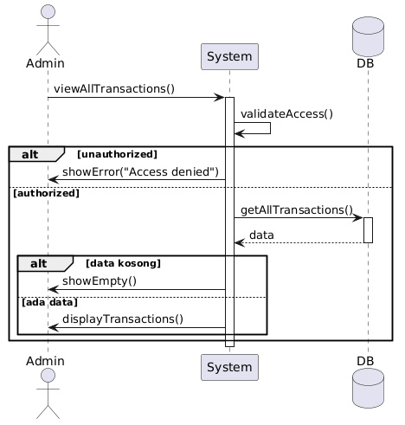
13 | Melihat Laporan Transaksi Warnet (Summary) | 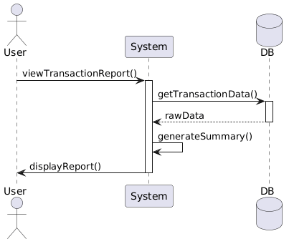
14 | Melakukan Proses Pembayaran | 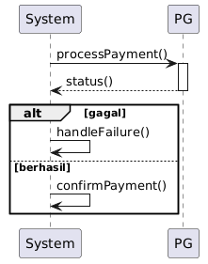
15 | Melihat Countdown Waktu Bermain | 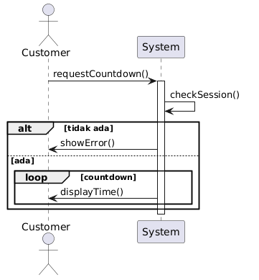
16 | Melihat Status PC Customer | 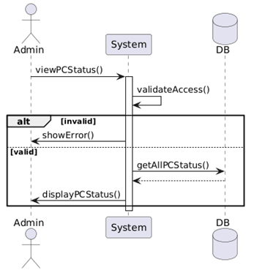

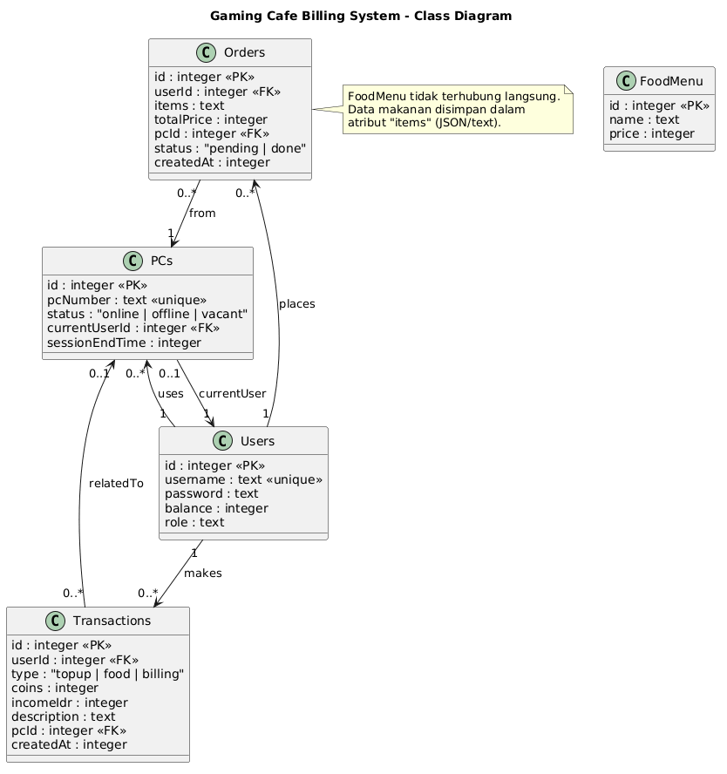
Class Diagram

Overall Description

Product Perspective
Sistem Warnet Billing merupakan sebuah sistem perangkat lunak baru yang berdiri sendiri (self-contained), dirancang khusus untuk memenuhi kebutuhan manajemen dan operasional warung internet (warnet). Sistem ini bukan merupakan turunan dari sistem yang sudah ada sebelumnya, melainkan dikembangkan dari awal untuk menjawab kebutuhan digitalisasi pengelolaan warnet secara menyeluruh.
Sistem Warnet Billing berperan sebagai platform terpusat yang menghubungkan tiga entitas utama: Customer (pengguna warnet), Admin (pengelola warnet), dan Payment Gateway (penyedia layanan pembayaran eksternal). Sistem ini beroperasi sebagai aplikasi berbasis web yang dapat diakses melalui browser pada masing-masing PC di warnet, sekaligus menyediakan dashboard administrasi bagi admin.
Gambaran umum komponen dan interkoneksi sistem dapat dilihat sebagai berikut:

Customer  (Browser/PC Warnet) | Sistem Warnet Billing  Modul: Autentikasi | Sesi Bermain  Saldo | Transaksi | Laporan | PC Monitor | Payment Gateway  (Eksternal)
Admin  (Dashboard Admin) | Database (SQLite)

Product Functions
Sistem Warnet Billing menyediakan sejumlah fungsi utama yang dikelompokkan berdasarkan domain fungsionalitasnya. Berikut adalah ringkasan fungsi-fungsi utama yang harus dimiliki sistem:
Kelompok Fungsi | Deskripsi Fungsi
Autentikasi & Dashboard | Login untuk Customer dan Admin dengan validasi kredensial; menampilkan dashboard berisi informasi saldo, status bermain, dan countdown waktu sesi aktif.
Manajemen Sesi Bermain | Pemesanan tempat bermain PC, pemilihan durasi, pengurangan saldo otomatis, pembuatan sesi, dan penampilan countdown waktu bermain secara real-time.
Pemesanan Makanan & Minuman | Menampilkan menu F&B, memproses pesanan customer, menghitung total harga, memotong saldo, dan mencatat transaksi.
Top Up & Pembayaran | Penambahan saldo koin melalui berbagai nominal, pemrosesan pembayaran via Payment Gateway eksternal, dan pembaruan saldo setelah pembayaran berhasil.
Transaksi & Laporan | Penyimpanan dan penampilan riwayat transaksi (bermain, F&B, top up); penyediaan laporan ringkasan (summary) keuangan; fitur unduh laporan.
Manajemen Akun | Customer dapat mengubah password dan username; Admin dapat melihat daftar akun Customer, melakukan reset password, dan menghapus akun.
Monitoring PC | Admin dapat memantau status seluruh PC secara real-time (tersedia/digunakan), beserta informasi sesi dan sisa waktu bermain masing-masing PC.

User Classes and Characteristics
Sistem Warnet Billing diidentifikasi memiliki dua kelas pengguna utama dengan karakteristik, hak akses, dan kebutuhan yang berbeda. Berikut adalah uraian masing-masing kelas pengguna:

Customer
Customer adalah pengguna akhir yang memanfaatkan layanan warnet. Karakteristik Customer meliputi:
- Pengguna yang telah terdaftar dalam sistem dengan akun aktif (username dan password).
- Memiliki saldo koin digital yang digunakan untuk membayar sesi bermain dan pembelian makanan/minuman.
- Dapat mengakses fitur: login, melihat dashboard, memesan sesi bermain, memesan F&B, top up saldo, melihat riwayat transaksi, melihat laporan (summary), melihat countdown waktu bermain, dan mengelola akun pribadi.
- Tingkat literasi teknologi bervariasi; antarmuka harus intuitif dan mudah digunakan.
- Frekuensi penggunaan: tinggi, terutama untuk akses sesi bermain dan monitoring saldo.

Admin
Admin adalah operator atau pengelola warnet yang bertanggung jawab atas operasional sistem. Karakteristik Admin meliputi:
- Pengguna dengan hak akses privileged yang memiliki kemampuan manajemen penuh atas sistem.
- Dapat mengakses seluruh fungsi Customer ditambah fitur khusus admin: monitoring PC, pengelolaan akun Customer (reset password, hapus akun), melihat seluruh riwayat transaksi, membuat laporan keuangan, dan mengunduh laporan.
- Memiliki pemahaman teknis dan operasional yang lebih baik dibandingkan dengan Customer.
- Frekuensi penggunaan: reguler, terutama untuk monitoring operasional dan pembuatan laporan keuangan.
- Merupakan kelas pengguna yang paling kritis untuk keperluan pengawasan dan administrasi sistem.

Payment Gateway (Aktor Eksternal)
Payment Gateway bukan merupakan pengguna manusia, melainkan sistem eksternal yang berperan sebagai aktor dalam proses pembayaran. Sistem ini berinteraksi dengan aplikasi melalui API untuk memproses transaksi top up saldo customer dan mengembalikan status pembayaran kepada sistem.

Operating Environment
Sistem Warnet Billing dirancang untuk beroperasi dalam lingkungan berikut:

Komponen | Spesifikasi
Platform Server | Server lokal warnet menggunakan Bun runtime dengan framework Elysiajs yang berjalan dengan performa terbaik dalam sistem operasi Linux
Platform Client | PC warnet dengan Windows 10/11 terhubung ke LAN
Browser | Chrome, Edge, Firefox (modern browser)
Jaringan | LAN internal, akses via IP lokal
Database | SQLite (file-based)
Sistem Operasi Client | Windows 10/11 (64-bit), resolusi minimal 1366x768
Koneksi Internet | WAN untuk payment gateway, sisanya menggunakan LAN

Design and Implementation Constraints

Batasan Teknologi
- Sistem dikembangkan berbasis web dengan arsitektur client-server menggunakan:
  - Frontend: React dengan TypeScript menggunakan sintaks TSX (TypeScript XML).
  - Backend: Elysiajs yang berjalan di atas runtime Bun.
- Antarmuka pengguna dibangun menggunakan pendekatan client-server based architecture, dimana client Frontend meminta data dari Backend dan sumber kebenaran ada di Backend
- Backend menyediakan layanan berbasis REST API untuk komunikasi antara client dan server.
- Penyimpanan data menggunakan SQLite (Relational Database berbasis file).
- Sistem berjalan pada server lokal (localhost/LAN) tanpa deployment ke server publik.
- Integrasi Payment Gateway (jika digunakan) dilakukan melalui API berbasis HTTP/HTTPS.

Batasan Keamanan
- Sistem mengimplementasikan autentikasi berbasis sesi/token (JWT (JSON Web Token)) untuk membatasi akses pengguna.
- Password pengguna disimpan dalam bentuk ‘argon2id’ untuk menjaga keamanan data.
- Akses ke fitur admin dibatasi berdasarkan role-based access control digabungkan dengan JWT untuk keamanan ekstra (RBAC).
- Semua proses pertukaran data antara client front-end dengan backend server dilakukan melalui https walaupun sistem network hanya local host untuk menghindari resiko Interception
- Jika fitur Payment Gateway digunakan, maka komunikasi dengan layanan eksternal wajib menggunakan HTTPS/TLS.

Batasan Operasional
- Sistem harus mampu menangani beberapa sesi customer secara bersamaan sesuai jumlah PC dalam jaringan warnet.
- Countdown waktu bermain dikelola oleh server dan dikirim ke klien untuk memastikan sinkronisasi waktu.
- Update saldo dan transaksi dilakukan secara atomic operation untuk menghindari race condition (terutama pada akses SQLite).
- Sistem dapat berjalan secara offline dalam jaringan LAN, tanpa koneksi internet.
- Fitur yang bergantung pada internet (seperti top-up melalui Payment Gateway) tidak dapat digunakan saat koneksi terputus.

Batasan Antarmuka Eksternal
- Integrasi dengan Payment Gateway
- Sistem harus mampu menangani kegagalan transaksi eksternal dengan:
  - Menampilkan notifikasi error ke pengguna
  - Tidak mengubah saldo jika transaksi gagal(ACID Principle)
- Format laporan dapat diunduh dalam format umum, seperti PDF.
- Sistem tidak bergantung pada layanan eksternal lain selain Payment Gateway.

User Documentation
Dokumentasi pengguna yang akan disertakan bersama sistem ini meliputi:
Jenis Dokumentasi | Deskripsi | Format / Penerima
Dokumentasi Desain Sistem (UML) | Berisi Use Case, Sequence Diagram, dan Activity Diagram yang menggambarkan alur sistem seperti login, transaksi, dan sesi bermain. | UML Diagram
Panduan Pengguna (Sederhana) | Penjelasan singkat cara menggunakan sistem (login, isi saldo, mulai sesi). Dapat disederhanakan berdasarkan use case utama. | PDF / Customer
Panduan Admin (Sederhana) | Penjelasan fitur admin seperti monitoring PC, transaksi, dan manajemen user berdasarkan diagram yang ada. | PDF / Admin
Bantuan Dalam Sistem | Pesan notifikasi, alert, atau instruksi singkat yang muncul di UI (misalnya saat login gagal atau saldo habis). | In-app / Semua Pengguna

Assumptions and Dependencies

Asumsi
Pengembangan sistem ini didasarkan pada asumsi-asumsi berikut:
- Setiap customer dapat membuat akun secara mandiri melalui fitur pendaftaran (self-registration) yang tersedia dalam sistem.
- Seluruh PC di warnet terhubung dalam satu jaringan LAN lokal yang sama dengan server sistem.
- Sistem utama (login, sesi bermain, transaksi lokal) dapat berjalan tanpa koneksi internet (Seluruh PC dihubungkan dengan kabel ethernet).
- Koneksi internet hanya diperlukan jika fitur top up saldo melalui Payment Gateway digunakan.
- Admin memiliki pemahaman dasar dalam mengoperasikan komputer dan aplikasi berbasis web.
- Setiap PC client memiliki browser modern yang dapat menjalankan aplikasi berbasis React dengan TypeScript.
- Server lokal menjalankan backend menggunakan Elysiajs di atas runtime Bun secara stabil.
- Data transaksi yang tersimpan dalam sistem dianggap valid dan digunakan sebagai dasar pencatatan aktivitas penggunaan dan laporan sederhana.

Dependensi
Sistem ini memiliki ketergantungan terhadap faktor-faktor berikut:
- Payment Gateway
Sistem hanya bergantung pada layanan Payment Gateway pihak ketiga jika fitur top up online digunakan.
Jika layanan tidak tersedia, fitur top up tidak dapat digunakan, namun sistem utama tetap berjalan normal.
- Jaringan LAN Lokal
Sistem bergantung pada koneksi jaringan lokal (LAN) untuk komunikasi antara klien dan server.
Gangguan pada LAN akan menyebabkan klien tidak dapat mengakses sistem.
- Runtime & Backend Environment
Sistem bergantung pada lingkungan runtime Bun dan framework Elysiajs untuk menjalankan server aplikasi.
- Database SQLite
Sistem bergantung pada file database SQLite sebagai penyimpanan utama.
Kerusakan atau kehilangan file database akan menyebabkan data tidak dapat diakses.
- Browser Client
Sistem bergantung pada browser modern di sisi klien untuk menjalankan aplikasi frontend berbasis React.
- Sistem Operasi Server
Stabilitas sistem operasi pada server lokal (Linux) memengaruhi keberjalanan backend dan database.

External Interface Requirements

User Interfaces
Gaming Cafe Billing System ini berbasis web browser dan dapat diakses melalui perangkat komputer desktop. User Interface dirancang untuk dua jenis aktor, yaitu Customer dan Admin, masing-masing dengan tampilan, navigasi dan hak akses yang berbeda.

Link Figma untuk User Interface Gaming Cafe Billing System
- Figma User Interface

User Interface untuk Customer Side
Customer mengakses sistem melalui PC yang tersedia di warnet. Setelah login, Customer diarahkan ke halaman Dashboard sebagai halaman utama. Navigasi utama terdiri dari empat menu:
- Dashboard
- Top Up Saldo
- Riwayat Transaksi
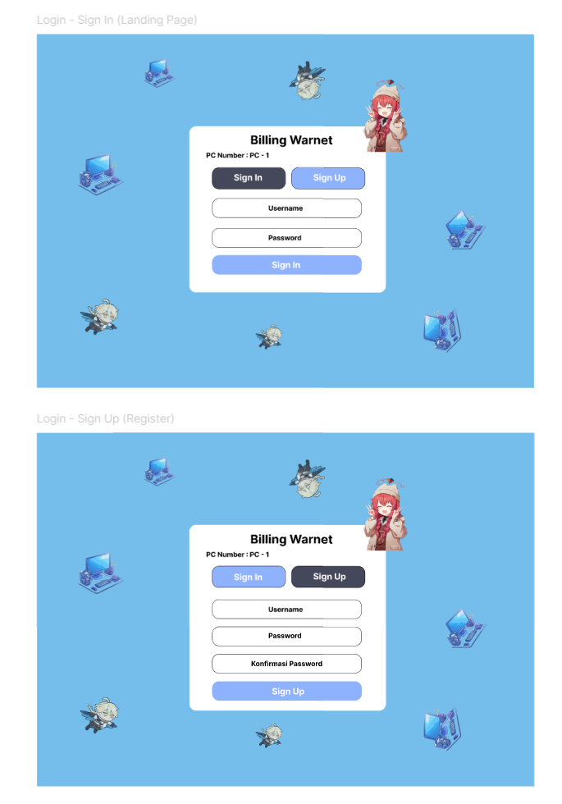
- Pengaturan

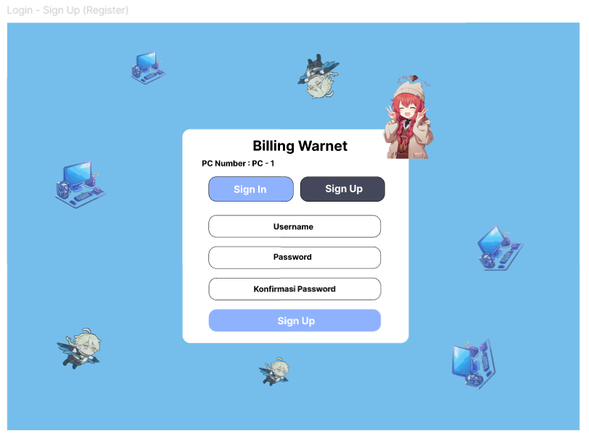
Format Pengisian:
- Username : String (Kombinasi Huruf dan Angka, tidak ada batasan), cth : Carlos
- Password : String (Kombinasi Huruf dan Angka, tidak ada batasan), cth : Angelo
- Konfirmasi Password : String (Kombinasi Huruf dan Angka, tidak ada batasan), cth : Angelo
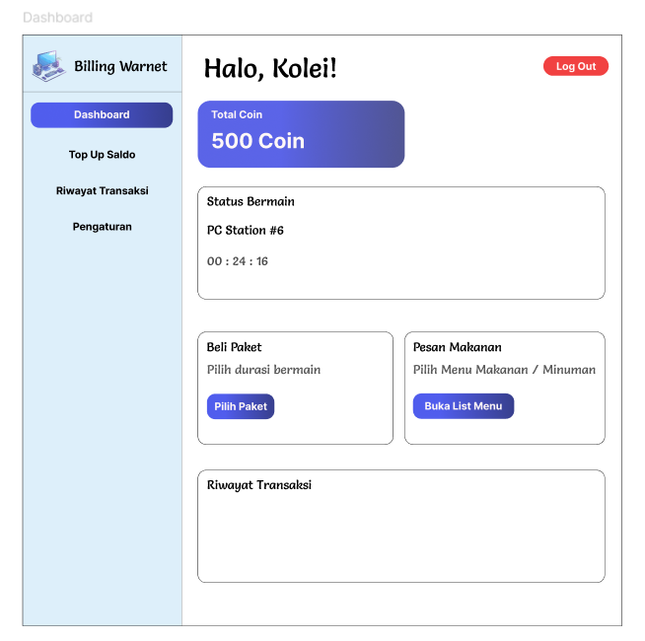
Detail Penjelasan:
- Tabel tersebut menunjukkan riwayat transaksi user, yang terdiri dari PC-Id yang digunakan, jenis transaksi yang dilakukan, jumlah nominal transaksi.
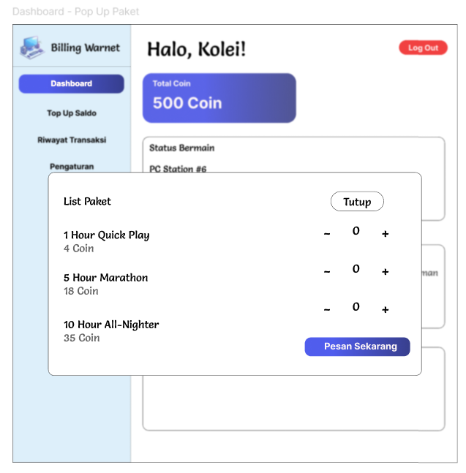
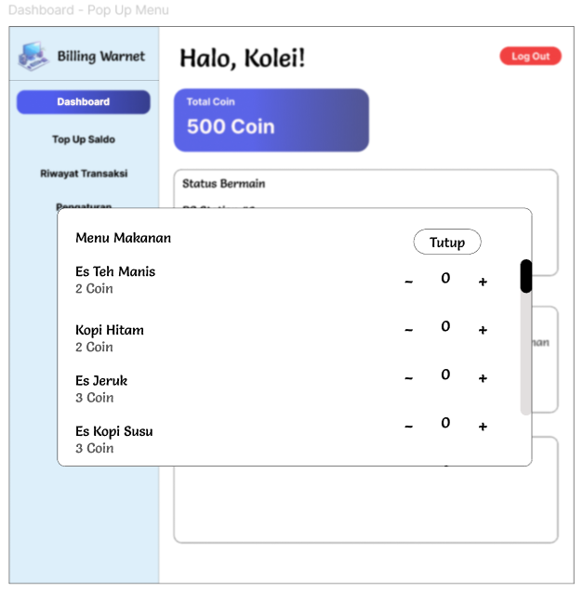
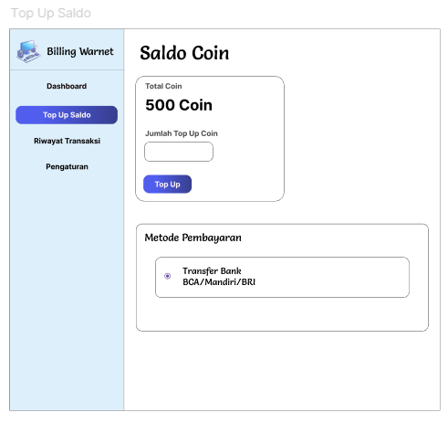
Format Pengisian:
- Jumlah Top Up Coin : Integer, cth : 20
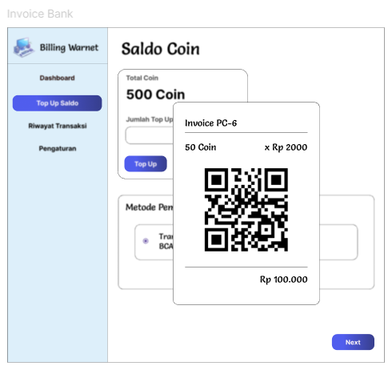
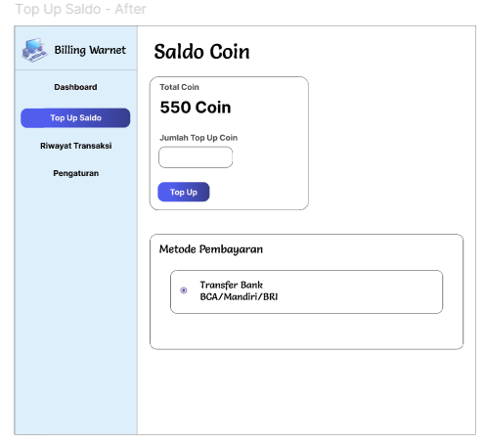
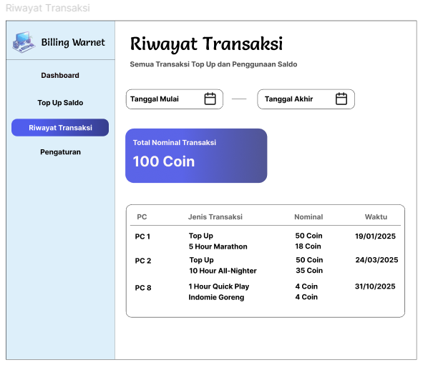
Detail Penjelasan:
- Tabel tersebut menunjukkan riwayat transaksi user, yang terdiri dari PC-Id yang digunakan, jenis transaksi yang dilakukan, jumlah nominal, serta waktu transaksi dilakukan.
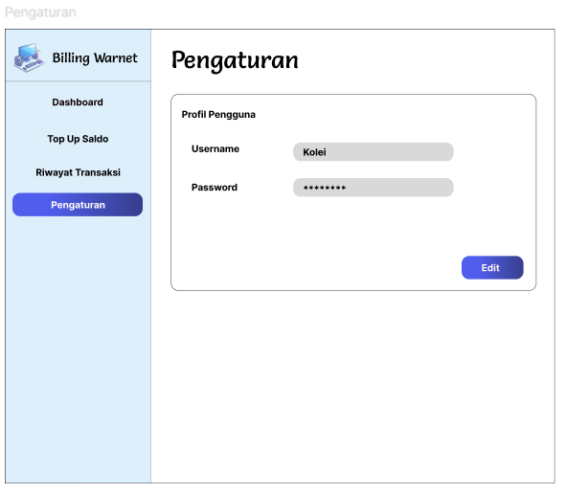
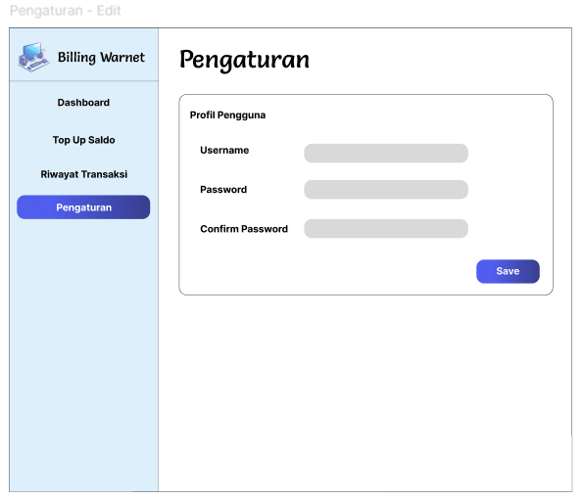
Format Pengisian:
- Username : String (Kombinasi Huruf dan Angka, tidak ada batasan)
- Password : String (Kombinasi Huruf dan Angka, tidak ada batasan)
- Konfirmasi Password : String (Kombinasi Huruf dan Angka, tidak ada batasan)

Berikut adalah deskripsi antarmuka untuk setiap halaman Customer:
Halaman | Deskripsi Antarmuka
Dashboard | Menampilkan sapaan pengguna (contoh: Halo, Kolei!), kartu Total Coin yang menunjukkan saldo saat ini, kartu Status Bermain berisi nomor PC Station dan countdown waktu bermain (format HH:MM:SS), dua kartu aksi (Beli Paket untuk memilih durasi bermain, dan Pesan Makanan untuk membuka daftar menu), serta preview Riwayat Transaksi terbaru. Tombol Log Out tersedia di pojok kanan atas.
Top Up Saldo | Menampilkan saldo coin saat ini, input jumlah top up coin, tombol Top Up, dan pilihan metode pembayaran menggunakan radio button, yaitu Transfer Bank (BCA/Mandiri/BRI). Setelah metode dipilih, tombol Next muncul setelah pembayaran dan saldo coin pun bertambah.
Riwayat Transaksi | Menampilkan seluruh history transaksi milik Customer. Terdapat filter tanggal mulai dan tanggal akhir (date picker). Di atas tabel ditampilkan kartu Total Nominal Transaksi dalam periode yang dipilih. Tabel berisi kolom: PC, Jenis Transaksi, Nominal, dan Waktu.
Pengaturan | Menampilkan form profil pengguna berisi field Username dan Password (dalam kondisi read-only). Terdapat tombol Edit untuk mengaktifkan mode edit, yang kemudian menampilkan field Username, Password baru, dan Confirm Password, dengan tombol Save untuk menyimpan perubahan.

User Interface untuk Admin Side
Admin mengakses sistem melalui halaman login yang sama, namun setelah autentikasi berhasil, sistem menampilkan antarmuka khusus Admin. Navigasi utama Admin terdiri dari lima menu:
- Dashboard
- Monitoring PC
- Kelola User
- Riwayat Transaksi
- Laporan Keuangan
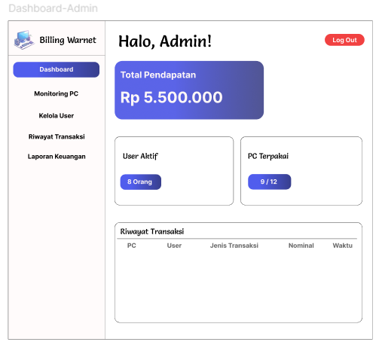
Detail Penjelasan:
- Tabel tersebut menunjukkan riwayat transaksi seluruh user di satu hari itu, yang terdiri dari PC-Id yang digunakan, jenis transaksi yang dilakukan, jumlah nominal, serta waktu transaksi dilakukan.
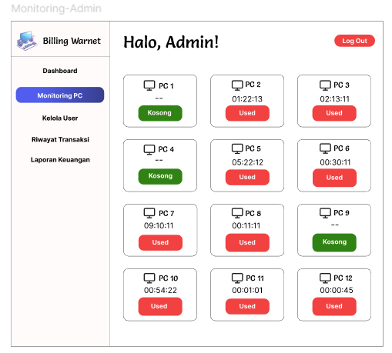
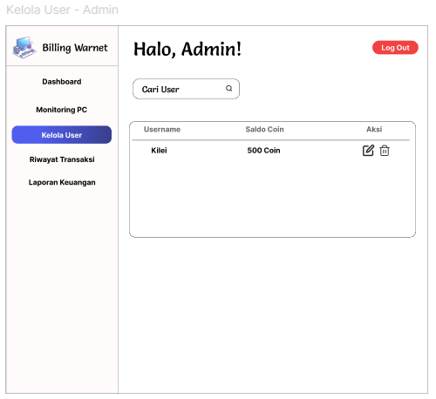
Detail Penjelasan:
- Terdapat section untuk search username user yang ingin dicari
- Tabel tersebut menunjukkan seluruh username user yang ada, lalu jumlah saldo coin yang dimiliki masing-masing user, dan terdapat juga tombol edit (ubah username dan password) serta tombol delete untuk menghapus akun user.
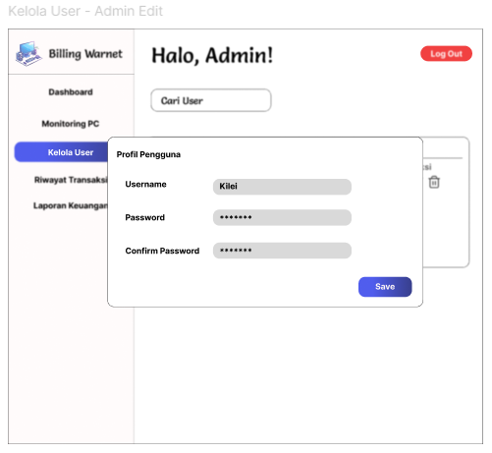
Format Pengisian:
- Username : String (Kombinasi Huruf dan Angka, tidak ada batasan)
- Password : String (Kombinasi Huruf dan Angka, tidak ada batasan)
- Konfirmasi Password : String (Kombinasi Huruf dan Angka, tidak ada batasan)
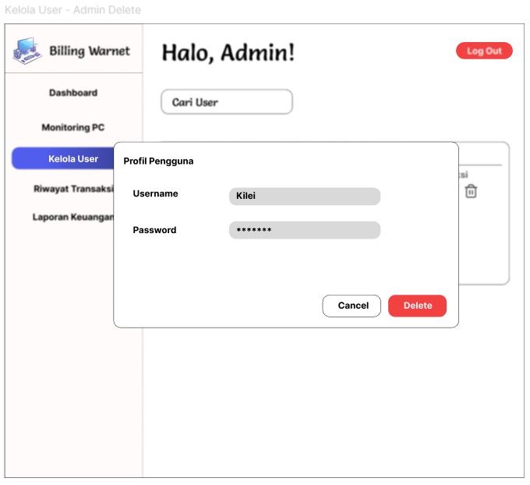
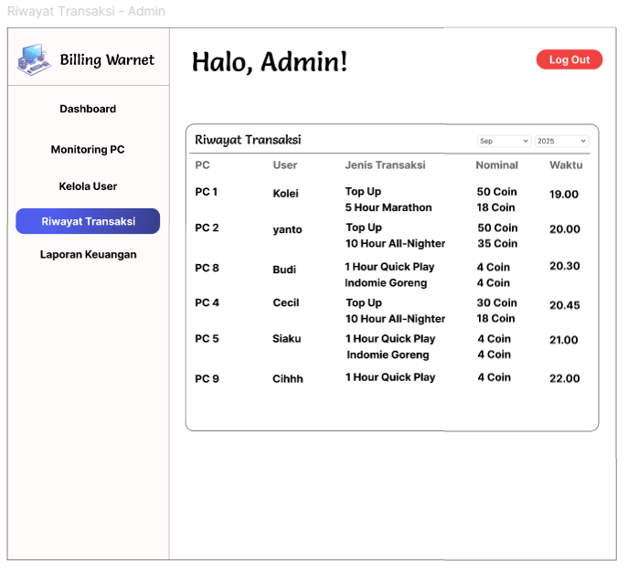
Detail Penjelasan:
- Tabel tersebut menunjukkan riwayat transaksi seluruh user di periode waktu yang diinginkan, yang terdiri dari PC-Id yang digunakan, username user, jenis transaksi yang dilakukan, jumlah nominal, serta waktu transaksi dilakukan.
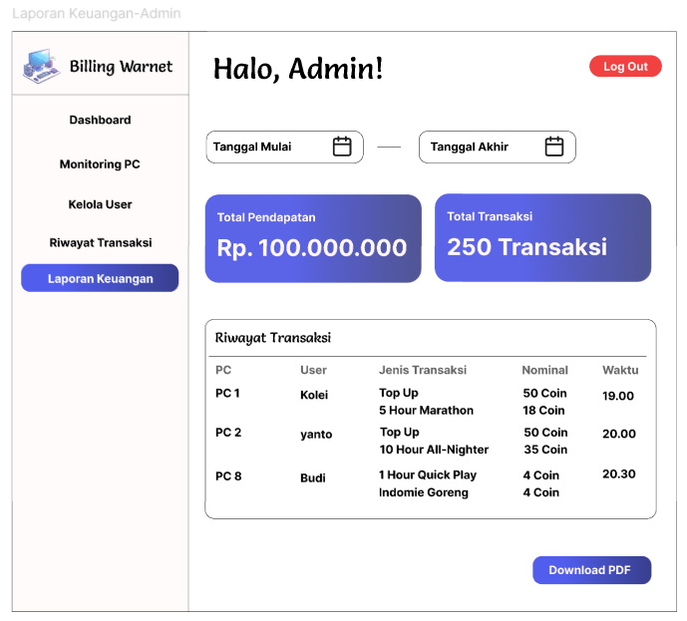
Detail Penjelasan:
- Tabel tersebut menunjukkan riwayat transaksi seluruh user di periode waktu yang diinginkan, yang terdiri dari PC-Id yang digunakan, username user, jenis transaksi yang dilakukan, jumlah nominal, serta waktu transaksi dilakukan yang nanti dapat di export menjadi pdf.
Berikut adalah deskripsi antarmuka untuk setiap halaman Admin:
Halaman | Deskripsi Antarmuka
Dashboard | Menampilkan sapaan admin (Halo, Admin!), kartu Total Pendapatan, kartu User Aktif (jumlah user yang sedang login), kartu PC Terpakai (rasio PC terpakai dari total PC, contoh: 9/12), serta tabel preview Riwayat Transaksi terbaru dengan kolom PC, User, Jenis Transaksi, Nominal, dan Waktu. Tombol Log Out tersedia di pojok kanan atas.
Monitoring PC | Menampilkan nomor PC, ikon monitor, countdown waktu sisa sesi (jika sedang digunakan), dan badge status: Kosong (dapat di-assign) atau Used (sedang dipakai).
Kelola User | Menampilkan kolom pencarian (Cari User) dan tabel daftar customer dengan kolom Username, Saldo Coin, dan Aksi. Kolom Aksi berisi ikon edit dan ikon hapus. Klik ikon edit membuka modal form Profil Pengguna berisi field Username, Password, dan Confirm Password dengan tombol Save. Klik ikon hapus membuka modal konfirmasi Delete dengan tombol Cancel dan Delete.
Riwayat Transaksi | Menampilkan seluruh riwayat transaksi dari semua customer. Terdapat filter pencarian di bagian atas. Tabel berisi kolom: PC, User, Jenis Transaksi, Nominal, dan Waktu. Data mencakup semua jenis transaksi: Top Up, sesi bermain (nama paket), dan pembelian makanan.
Laporan Keuangan | Menampilkan filter tanggal (Tanggal Mulai dan Tanggal Akhir). Setelah filter diterapkan, halaman menampilkan dua kartu summary: Total Pendapatan (dalam Rupiah) dan Total Transaksi (jumlah transaksi). Di bawahnya terdapat tabel ringkasan transaksi. Tersedia tombol Download PDF di bagian bawah untuk mengunduh laporan dalam format PDF.

Hardware Interfaces
Sistem warnet billing ini merupakan aplikasi berbasis web sehingga tidak memerlukan integrasi langsung dengan perangkat keras khusus. Namun demikian, terdapat spesifikasi perangkat keras minimum yang diperlukan agar sistem dapat berjalan optimal.
Komponen | Spesifikasi Minimum | Keterangan
PC Customer (Client) | Prosesor dual-core, RAM 2 GB, layar resolusi 1024x768 | Digunakan customer untuk mengakses dashboard, top up, dan transaksi
PC Admin (Client) | Prosesor dual-core, RAM 4 GB, layar resolusi 1280x768 | Digunakan admin untuk monitoring PC, kelola user, dan laporan keuangan
Web Server | Processor quad-core, RAM 2 GB, storage SSD 100 GB | Menjalankan aplikasi React (frontend) dan Elysia.js (backend)
Database Server | Processor quad-core, RAM 2 GB, storage SSD 100 GB | Menyimpan data transaksi, akun customer, sesi bermain, dan saldo
Jaringan LAN | Switch/router kecepatan minimum 100 Mbps | Menghubungkan seluruh PC client dengan server di lingkungan warnet
Koneksi Internet | Bandwidth minimum 10 Mbpps | Diperlukan untuk proses top up via transfer bank (payment gateway)
Seluruh PC customer di warnet terhubung ke server yang sama melalui jaringan lokal (LAN), sehingga status setiap PC dapat dipantau oleh Admin secara real-time melalui halaman Monitoring PC.

Software Interfaces
Sistem warnet billing ini dibangun menggunakan stack teknologi modern dan berinteraksi dengan beberapa komponen perangkat lunak. Berikut adalah deskripsi integrasi software yang digunakan:

Frontend: React
- Library: React (TypeScript)
- Fungsi: React mengelola state aplikasi seperti data saldo, status sesi bermain, status PC, dan data transaksi tanpa perlu reload halaman.
- Komunikas: React berkomunikasi dengan backend Elysiajs melalui HTTP request (fetch/axios) dalam format JSON.
- Data yang dikirim: Kredensial login, input top up, pilihan paket bermain, pesanan makanan, dan filter laporan.
- Data yang diterima: Data saldo, status sesi, daftar transaksi, status PC, dan ringkasan laporan keuangan.

Backend Server: Elysiajs
- Framework: Elysiajs (TypeScript/Bun runtime with end-to-end type safety).
- Fungsi : Mengelola seluruh logika bisnis sistem, meliputi autentikasi pengguna, manajemen sesi bermain, pemrosesan transaksi, assign PC, pengelolaan akun customer, dan pembuatan laporan keuangan.
- Komunikasi: Menyediakan REST API endpoint yang dikonsumsi oleh frontend React. Seluruh response dikirim dalam format JSON.
- Contoh endpoint utama: autentikasi login, manajemen sesi PC, transaksi top up dan pembelian, serta pengambilan data laporan.

Database Management System
- Database: Sqlite
- Fungsi: Menyimpan dan mengelola seluruh data sistem, meliputi data akun customer, sesi bermain per PC, riwayat transaksi (top up, bermain, makanan), saldo coin, dan data laporan keuangan.
- Komunikasi: Backend Elysiajs berkomunikasi dengan database menggunakan ORM (seperti Drizzle ORM) atau query SQL langsung.

Payment Gateway
- Payment Gateway: Midtrans / Xendit (atau payment gateway kompatibel)
- Fungsi: Memproses pembayaran top up saldo coin melalui metode Transfer Bank (BCA/Mandiri/BRI).
- Komunikasi: Backend mengirimkan request ke API payment gateway dan menerima callback status pembayaran (berhasil/gagal/pending) melalui webhook endpoint.
- Data yang dikirim: Nominal top up, ID transaksi, data customer.
- Data yang diterima: Status pembayaran dan kode referensi transaksi.

Communications Interfaces
Sistem warnet billing ini menggunakan beberapa standar komunikasi untuk memastikan pertukaran data yang aman, cepat, dan andal antar komponen sistem.

Protokol Komunikasi
- Sistem menggunakan protokol HTTP/HTTPS untuk seluruh komunikasi antara browser client dengan backend Elysia.js.
- HTTPS dengan enkripsi TLS/SSL diterapkan pada seluruh halaman yang mengandung data sensitif, seperti login, top up, dan data transaksi.
- Komunikasi antara backend dan payment gateway menggunakan HTTPS dengan autentikasi berbasis API Key.

Format Data
- Seluruh pertukaran data antara frontend React dan backend Elysia.js menggunakan format JSON (JavaScript Object Notation).
- Laporan keuangan yang dapat diunduh oleh Admin tersedia dalam format PDF, sesuai dengan tombol Download PDF pada halaman Laporan Keuangan.
- Callback dari payment gateway diterima dalam format JSON melalui endpoint webhook yang telah didaftarkan.

Keamanan Komunikasi
- Autentikasi pengguna dilakukan melalui mekanisme session yang dikelola oleh sisi frontend, dengan penggunaan JSON Web Token (JWT). Session digunakan untuk membedakan hak akses antara Customer dan Admin.
- Setiap request ke endpoint yang memerlukan autentikasi akan diverifikasi berdasarkan session yang aktif.
- Data password customer disimpan dalam bentuk hash menggunakan algoritma Argon2id untuk meningkatkan keamanan terhadap serangan brute-force.

Sinkronisasi Real-time
- Status PC pada halaman Monitoring PC Admin diperbarui secara berkala menggunakan mekanisme polling ke backend, sehingga Admin dapat melihat perubahan status PC (Kosong/Used) tanpa perlu melakukan refresh manual.
- Countdown waktu bermain pada dashboard Customer dan kartu PC Admin dihitung berdasarkan data waktu akhir (end time) yang diberikan oleh backend, kemudian dikurangi dengan waktu saat ini (client-side), sehingga tetap sinkron dengan server.
- Perubahan saldo coin Customer (akibat top up, sesi bermain, atau pembelian makanan) langsung tersinkronisasi ke database dan diperbarui pada dashboard melalui request berkala ke backend.

Jaringan
- Seluruh PC di lingkungan warnet terhubung dalam satu jaringan lokal (LAN) dengan kecepatan minimum 100 Mbps untuk memastikan komunikasi data yang stabil dan responsif antar perangkat.

Software Features

Register Account

Description and Priority
Aksi yang dapat dilakukan oleh pengguna baru untuk membuat akun warnet baru. Dapat diakses dari login page di PC warnet. Tanpa account, pengguna tidak dapat log in untuk mengakses fitur utama seperti membeli billing, dan lain-lain.

Stimulus/Response Sequences
User Actions | System/Software Response
- Click Sign Up Button | - Mengubah halaman ke halaman sign up
- User input Username
- User Input Password
- User Mengkonfirmasi Password
- User Meng-click Register Account button | - Backend mengambil Input user, meng-hash password dengan algoritma Argon2id dan memberikan ID kepada user secara incremental

Functional Requirements
FR-ID | Description
FR-01 | Front-end harus dapat berubah ke format sign-up
FR-02 | Front-end harus dapat mengkonfirmasi bahwa kedua password yang dimasukan sesuai Aksi yang dapat dilakukan oleh pengguna baru untuk membuat akun warnet baru. Dapat diakses dari login page di PC warnet. Tanpa account, pengguna tidak dapat log in untuk mengakses fitur utama seperti membeli billing, dllAksi yang dapat dilakukan oleh pengguna baru untuk membuat akun warnet baru. Dapat diakses dari login page di PC warnet. Tanpa account, pengguna tidak dapat log in untuk mengakses fitur utama seperti membeli billing, dll
FR-03 | Back-end harus dapat me-validasi data yang dikirim frontend, dan memastikan username unique
FR-04 | Back-end harus dapat dengan benar membuat akun baru sesuai dengan system yang sudah dirancang(incremental ID, password hashed with argon2id)

Sign in

Description and Priority
Aksi yang dapat dilakukan oleh pengguna untuk masuk kembali ke dalam account warnet yang telah dibuat sebelumnya. Dapat diakses dengan memasukkan username dan password pada PC yang sudah diassign oleh admin.

Stimulus/Response Sequences
User Actions | System/Software Response
- User input username
- User input password
- User click on Sign In
 | - Backend akan mengecheck kesesuaian data username dan password pada database
 | - Apabila terkonfirmasi benar, user akan diarahkan ke halaman dashboard

Functional Requirements
FR-ID | Description
FR-05 | Front-end sudah menampilkan page sign-in
FR-06 | Back-end harus dapat me-validasi data yang dikirim frontend (username dan password) sesuai dengan database

Dashboard (Customer)

Description and Priority
Halaman utama dari website warnet ketika user sudah berhasil melakukan sign in. Dalam halaman ini, user akan memiliki berbagai opsi yang dapat dilakukan seperti melihat sisa saldo, memilih paket bermain dan memesan makanan serta melihat riwayat transaksi hari ini. User juga dapat me-navigasi ke halaman lainnya.

Stimulus/Response Sequences
User Actions | System/Software Response
 | - System menampilkan Saldo user
 | - System menampilkan Status sisa billing berapa lama lagi
 | - System menampilkan riwayat transaksi hari ini
- User Click Pilih Paket | - System menampilkan pilihan paket yang ada
- User memilih durasi bermainnya | - System memproses saldo dan menambahkan waktu
- User mengakses pilihan menu | - System menampilkan menu
- User memilih pesanannya | - System memproses saldo, dan menambahkan pesanan
- User meng-click halaman lainnya | 12. Front-end akan mengalihkan ke halaman lain
- User logout | - Front-end akan mengembalikan user ke halaman sign in, dan backend akan mengosongkan status pc

Functional Requirements
FR-ID | Description
FR-07 | Backend harus dapat mengirimkan data yang diperlukan front-end seperti riwayat transaksi user, daftar pilihan menu, daftar pilihan paket
FR-08 | Front-end harus dapat menampilkan halaman dengan benar, dan apabila user me-navigasi ke hal lain seperti halaman lain atau pilih paket/order makanan, front-end harus mengupdate tampilan
FR-09 | Backend harus dapat memproses baik billing maupun pesanan makanan dengan benar, yaitu dengan mengupdate saldo pengguna dan menambah billing / menambahkan pesanan
FR-10 | Backend harus dapat dengan sempurna memproses action logout dengan cara mengosongkan status PC yang digunakan oleh user agar dapat digunakan oleh user lain

Top-up coin

Description and Priority
Halaman Untuk user melakukan top up saldo.

Stimulus/Response Sequences
User Actions | System/Software Response
- User memasukan jumlah coin yang ingin di top up
- User memilih metode pembayaran
- User menekan tombol top-up | - Front-end akan menunjukan QR pembayaran dan mengirim status pembayaran ke backend
 | - Backend akan memproses pembayaran dan mengupdate saldo customer

Functional Requirements
FR-ID | Description
FR-11 | Frontend harus menampilkan halaman yang relevan agar user dapat melakukan topup
FR-12 | Backend harus dapat mengupdate saldo sesuai dengan pembayaran yang dilakukan
FR-13 | Sistem pembayaran harus bekerja dengan benar dan menggunakan ACID principle agar tidak ada pembayaran yang tidak jelas statusnya

Pengaturan

Description and Priority
Halaman Untuk user mengkonfigurasi ulang akunnya, seperti mengubah username, dan mengubah password.

Stimulus/Response Sequences
User Actions | System/Software Response
 | - Frontend menampilkan halaman Pengaturan
- User mengklik tombol edit | - Frontend menampilkan tempat untuk user mengubah credential akunnya
- User mengklik tombol save | - Frontend mengirim request ke backend dan backend mengkonfirmasi perubahan database

Functional Requirements
FR-ID | Description
FR-15 | Frontend harus dapat mengirimkan data yang baru ke backend
FR-16 | Backend harus dapat mengupdate data sesuai permintaan pada frontend

Dashboard (Admin)

Description and Priority
Halaman utama dari website warnet khusus account admin. Dalam halaman ini, admin akan memiliki berbagai opsi yang dapat dilakukan seperti monitoring PC (melihat PC mana saja yang kosong), Kelola User (mengedit dan menghapus account user), melihat riwayat transaksi, dan laporan keuangan.

Stimulus/Response Sequences
User Actions | System/Software Response
 | - System menampilkan Total Pendapatan hari ini
 | - System menampilkan total user
 | - System menampilkan total PC yang terpakai
 | - System menampilkan riwayat transaksi hari ini
- Admin dapat click tombol Log out
 | - System me-LogOut account admin dari PC yang dipakai
6. Navigasi ke halaman lain
 | - System harus dapat menampilkan halaman lainnya dengan cepat (real time)

Functional Requirements
FR-ID | Description
FR-01 | Front-end harus dapat menampilkan halaman dashboard
FR-02 | Front-end harus dapat menavigasi ke halaman lainnya
FR-03 | Back-end harus dapat me-LogOut account Admin dari PC yang dipakai

Monitoring PC (Admin)

Description and Priority
Halaman dari website warnet dimana admin dapat melihat semua PC yang ada di warnet ini, baik yang sedang dipakai maupun kosong. Admin juga dapat me-navigasi ke halaman lainnya.

Stimulus/Response Sequences
User Actions | System/Software Response
 | - System menampilkan semua PC yang ada di warnet
 | - System menampilkan informasi waktu dari masing-masing PC
- Admin dapat click tombol Log out
 | - System me-LogOut account admin dari PC yang dipakai
- Navigasi ke halaman lain
 | - System harus dapat menampilkan halaman lainnya dengan cepat (real time)

Functional Requirements
FR-ID | Description
FR-01 | Front-end harus dapat menampilkan halaman monitoring PC
FR-02 | Front-end harus dapat menavigasi ke halaman lainnya
FR-03 | Back-end harus dapat me-LogOut account Admin dari PC yang dipakai

Kelola User (Admin)

Description and Priority
Halaman dari website warnet dimana Admin dapat melihat semua account user yang telah terdaftar.

Stimulus/Response Sequences
User Actions | System/Software Response
 | - System menampilkan semua account user yang terdaftar
- Admin dapat click edit atau hapus pada account user yang terpilih
 | - System harus dapat merespon dengan cepat untuk mengedit atau menghapus account user
- Admin dapat click tombol Log out
 | - System me-LogOut account admin dari PC yang dipakai
- Navigasi ke halaman lain
 | - System harus dapat menampilkan halaman lainnya dengan cepat (real time)

Functional Requirements
FR-ID | Description
FR-01 | Front-end harus dapat menampilkan halaman Kelola User
FR-02 | Front-end harus dapat menavigasi ke halaman lainnya
FR-03 | Backend harus dapat mengganti username dan password apabila admin click edit
FR-04 | Backend harus dapat menghapus account apabila admin click delete
FR-05 | Back-end harus dapat me-LogOut account Admin dari PC yang dipakai

Riwayat Transaksi (Admin)

Description and Priority
Halaman dari website warnet dimana Admin dapat melihat seluruh transaksi yang terjadi di website ini.

Stimulus/Response Sequences
User Actions | System/Software Response
 | - System menampilkan semua transaksi yang terjadi
- Admin dapat memilih periode waktu riwayat transaksi yang diinginkan
 | - System harus dapat merespon dengan cepat untuk menampilkan riwayat transaksi pada periode yang sudah dipilih oleh admin.
- Admin dapat click tombol Log out
 | - System me-LogOut account admin dari PC yang dipakai
- Navigasi ke halaman lain
 | - System harus dapat menampilkan halaman lainnya dengan cepat (real time)

Functional Requirements
FR-ID | Description
FR-01 | Front-end harus dapat menampilkan halaman Riwayat Transaksi
FR-02 | Front-end harus dapat menavigasi ke halaman lainnya
FR-03 | Front-end harus dapat menampilkan tabel riwayat transaksi pada periode yang sudah dipilih
FR-04 | Backend harus dapat me-select transaksi pada periode yang sudah dipilih lalu mengirimkan informasinya ke Front-end
FR-05 | Back-end harus dapat me-LogOut account Admin dari PC yang dipakai

Laporan Keuangan (Admin)

Description and Priority
Halaman dari website warnet dimana Admin dapat melihat total seluruh pendapatan, jumlah transaksi, table riwayat transaksi pada periode yang ditentukan. Admin juga dapat mendownload laporan keuangan dalam bentuk pdf

Stimulus/Response Sequences
User Actions | System/Software Response
 | - System menampilkan total pendapatan, total transaksi dan riwayat transaksi yang terjadi pada hari ini
- Admin dapat memilih periode waktu yang diinginkan
 | - System harus dapat merespon dengan cepat untuk menampilkan total pendapatan, total transaksi, dan riwayat transaksi pada periode yang sudah dipilih oleh admin.
- Admin dapat click tombol download laporan keuangan dalam bentuk pdf
 | - System menghasilkan laporan keuangan dalam versi pdf
- Admin dapat click tombol Log out
 | - System me-LogOut account admin dari PC yang dipakai
- Navigasi ke halaman lain
 | - System harus dapat menampilkan halaman lainnya dengan cepat (real time)

Functional Requirements
FR-ID | Description
FR-01 | Front-end harus dapat menampilkan halaman Laporan Keuangan
FR-02 | Front-end harus dapat menavigasi ke halaman lainnya
FR-03 | Front-end harus dapat menampilkan total pendapatan, total transaksi, dan tabel riwayat transaksi pada periode yang sudah dipilih
FR-04 | Backend harus dapat me-select transaksi pada periode yang sudah dipilih lalu mengirimkan informasinya ke Front-end
FR-05 | Front-End dapat melakukan formatting data yang dikirim oleh Backend dalam bentuk pdf.
FR-06 | Backend harus dapat me-LogOut account Admin dari PC yang dipakai

Other Nonfunctional Requirements

Performance Requirements
- Response Time: System harus dapat memproses permintaan sign-in user dan pemotongan coin dari suatu transaksi dalam waktu kurang dari 2 detik.
- Sinkronisasi Real Time: Status PC (aktif atau kosong) pada Monitoring PC (Admin Page) harus terus terupdate secara otomatis.
- Kapasitas Pengguna: System ini harus mampu menangani beban operasional apabila semisalnya semua PC yang tersedia di warnet ini mengakses system secara bersamaan
- Skalabilitas: Database sistem harus dioptimalkan agar proses pencarian riwayat transaksi berdasarkan periode yang ditentukan tetap cepat meskipun data transaksi telah mencapai lebih dari 10.000 transaksi.

Safety Requirements
Setiap aksi transaksi harus dipastikan sepenuhnya terjadi atau tidak terjadi sama sekali agar tidak terjadi void transaction dimana transaksi tidak berjalan namun saldo tetap terpotong. Setiap transaksi juga harus divalidasi jumlah saldonya agar tidak terjadi transaksi yang mengakibatkan saldo pengguna negatif. Setiap aksi yang sensitif seperti membuat atau mengubah account credentials harus memiliki konfirmasi password untuk memastikan perubahan data tidak terjadi secara tidak sengaja

Security Requirements
Untuk memastikan keamanan dan privasi maksimal, seluruh informasi sensitive di database seperti password harus di hash dengan algoritma argon2id. Setiap aksi yang dapat dilakukan oleh seseorang ke backend juga membutuhkan JWT token untuk memastikan setiap aksi yang dilakukan benar benar dilakukan oleh orang yang sebenarnya.

Software Quality Attributes
- Availability: System ini harus aktif dan available selama jam operasional gaming cafe.
- Reliability: System harus minim error saat melakukan sinkronisasi koin. Probabilitas kegagalan system saat proses top up koin harus lebih kecil dari 0.1%.
- Usability: UI pada PC klien harus mudah untuk dipahami agar user baru bisa memahaminya dalam waktu kurang dari 1 menit tanpa bantuan admin.
- Maintainability: Kode program harus mudah untuk di maintenance apabila terjadi suatu kendala.

Business Rules
Dalam pengembangannya, diperlukan prosedur atau kebijakan yang perlu diketahui pengguna untuk mendukung operasi sistem agar dapat berjalan dengan baik.
Aturan yang perlu ditahui pengguna meliputi:
- User harus Sign in / Sign Up (apabila user baru) sebelum menggunakan fitur utama system gaming cafe ini.
- Setiap penggunaan PC untuk bermain memerlukan coin dimana 1 coin akan dikonversikan menjadi durasi waktu bermain tertentu. (1 coin = Rp.2000)
- Ketika coin user mencapai 0, system akan memberi tahu user untuk top up terlebih dahulu sebelum mulai bermain.
- Penambahan coin dapat dilakukan dengan melakukan transaksi Qris melalui metode m-banking.
- Laporan keuangan bersifat rahasia dan hanya dapat diakses dengan hak akses Admin.

Other Requirements
Database Requirement
- System menggunakan SQLite3 sebagai Database system nya
- Data disimpan menggunakan relational Database
Browser Compatibility
- System mendukung Google Chrome, Microsoft Edge, Safari, dan sebagainya.
Internet Requirements
- System membutuhkan koneksi internet untuk mengoperasikan fitur web

